Проективные рисунки как средство диагностики школьной тревожности
Уважаемые педагоги. Продолжаем знакомить Вас с методами диагностики школьной тревожности и поговорим о прективных рисунках.
Проективные рисунки как средство диагностики школьной тревожности очень разнообразны. Среди наиболее «диагностичных" можно перечислить такие как «Школа зверей» (Панченко С., 2000. в нашей модификации), «Я в школе» (Овчарова Р. В., 1996), «Моя учительница» (Битянова М. Р., 1999а), «Я на контрольной (на экзамене)», «После родительского собрания», «Мои одноклассники». Два первых рисунка предназначены для диагностики общей школьной тревожности. Остальные позволяют определить особенности отношения к потенциально стрессогенным объектам и ситуациям. Цель методики. Проективные рисунки позволяют выявить школьную тревожность учащихся, либо общую, либо связанную с той или иной ситуацией. Так, рисунок «Моя учительница» позволяет определить уровень школьной тревожности в отношениях с учителем (для средней школы — с отдельным учителем или учителями в целом, что уточняется во время пострисуночного опроса). «Я на контрольной (экзамене)» — рисунок, в котором проявляются тревоги, связанные с экзаменационно-оценочными ситуациями. Рисунок «После родительского собрания» иллюстрирует взаимосвязь школьной тревожности ребенка с внутрисемейной ситуацией. В рисунке «Мои одноклассники» проецируется система отношений ребенка с классом.
Возрастные ограничения. Рисуночные методики применимы для испытуемых любого возраста. Ограничения могут быть связаны только с затруднениями в понимании инструкции. Так, опыт применения этих методик показывает, что первоклассники не всегда понимают инструкции к методикам «Школа зверей» и «После родительского собрания».
Процедура диагностики. Диагностика может проводиться как индивидуально, так и в групповой форме. По завершении рисования необходим пострисуночный опрос, позволяющий уточнить сюжет рисунка и отношение учащегося к его отдельным элементам. В 1—2-м классах пострисуночный опрос проводится в индивидуальном режиме. Начиная с 3-го класса он может проводиться фронтально в письменной форме, при условии, что вопросы четко сформулированы. Важным условием является отсутствие учителя (учителей) в момент рисования и пострисуночного опроса, так как, согласно результатам многочисленных экспериментов, само присутствие педагога (или просто его портрета!) часто ограничивает учащимся свободу выбора высказывания или формы поведения.
Необходимые материалы. Для проведения диагностики необходима бумага формата А4, простые и цветные карандаши, стирательные резинки.
Инструкция. Для каждого варианта диагностики существует отдельная инструкция.
Для рисунка «Школа зверей» автором, С. Панченко, предложена инструкция, включающая четко обозначенный этап визуализации образа, который ляжет в основу рисунка: «Сейчас мы с вами совершим удивительное путешествие в волшебный лес. Сядьте удобно, расслабьтесь, закройте глаза. Представьте, что вы оказались на большой солнечной лесной полянке. Послушайте, как шумят листья над головой, почувствуйте, как трава касается ваших ног. На полянке вы видите Школу зверей. Посмотрите вокруг. Какие звери учатся в этой школе? А какой зверь в ней учитель? Чем занимаются в ней ученики? А каким животным вы видите себя? Что вы при этом чувствуете?.. Вы можете еще немножко побыть в Школе зверей и вернуться обратно, пока я считаю до десяти. Возьмите карандаш, бумагу и попробуйте нарисовать то, что вы увидели. Посмотрите внимательно на свой рисунок, найдите то животное, которым могли бы быть вы. Поставьте рядом с ним букву "я"».
Опыт работы с этой инструкцией показал ряд ограничений, которые она накладывает на психодиагностический процесс. Во-первых, некоторым детям не удается создать визуальный образ «школы зверей» или позже воплотить его в рисунке, что вызывает у них массу негативных эмоций и в некоторых случаях даже отказ от выполнения задания. Во-вторых, в тексте этой инструкции четко задаются отдельные параметры ее интерпретации: эмоциональный фон («солнечная полянка»), необходимые персонажи («учитель», «звери, которые учатся в школе», «я»), их занятия («учатся»), что снижает проективность результатов, по сути, задавая сюжет рисунка.
Нами была сформулирована и многократно апробирована инструкция, которая позволяет избежать жесткого структурирования сюжета рисунка: «Нарисуй(те), пожалуйста, картинку на такую тему: что было бы, если бы наша школа превратилась в школу для зверей, а не для детей?»
Инструкция к рисунку «Моя учительница»: «На этом листе бумаги нарисуйте, пожалуйста, свою учительницу. Я знаю, что многие из вас скажут, что не умеют хорошо рисовать. Это не беда. В данном случае важно, чтобы вы нарисовали вашу учительницу такой, какой вы ее видите. Все мы очень разные» (по Битяновой М. Р., 1999а).
Инструкция к рисункам «Я в школе», «Я на контрольной (экзамене)», «После родительского собрания», «Мои одноклассники»: «Нарисуй(те), пожалуйста, рисунок на тему... (название рисунка)». Если учащийся высказывает сомнение в том, что ему удастся нарисовать хороший рисунок, необходимо пояснить, что качество рисунков оцениваться не будет. Важно отразить «авторский взгляд» на заданную тему.
В пострисуночном опросе необходимо уточнить:
□ Чем заняты сейчас персонажи рисунка?
□ Какое у них настроение?
□ Кем из нарисованных персонажей мог бы быть сам автор рисунка? (если инструкция предполагает возможность его наличия). Где сейчас сам автор, если на рисунке его нет?
Обработка результатов. Анализ полученных результатов предполагает качественную обработку данных. Оценивается наличие или отсутствие признаков тревожности в рисунке, на основании чего делается заключение об уровне школьной тревожности учащегося и целесообразности включения его в «группу риска».
Интерпретация результатов. Для интерпретации рисунков используются следующие уровни анализа (Аллан Дж., 1998; Романова Е. С, Потемкина О. Ф., 2000, Романова Е. С, Сытько Т. И., 1996):
1) формально-графический;
2) цветовой;
3) уровень общепринятых интерпретаций;
4) уровень интегрированности рисунка;
5) символический;
6) сюжетный.
Самые обобщенные признаки, указывающие на проявление школьной тревожности (как общей, так и ситуативно-специфичной), представлены в табл. 10.
Таблица 10
Качественная обработка результатов диагностики школьной тревожности с помощью проективных рисунков

Оценочные шкалы | Критерии оценки
Общая школьная тревожность | Штриховка, слишком сильный или слабый нажим. Изображение очевидно неприятных ситуаций. Многократные стирания
Тревога в отношениях с учителями | Отсутствие фигуры учителя. Акцентирование фигуры учителя (размер, цвет), тщательная прорисовка ее элементов. Изображение очевидно неприятных ситуаций взаимодействия с учителем. Отделение собственного изображения от учителя линиями и другими «барьерами». Штриховка, слишком сильный или слабый нажим, стирания при изображении учителя
Тревога в отношениях с одноклассниками | Отсутствие изображений одноклассников. Отделение собственного изображения от одноклассников линиями и другими «барьерами». Акцентирование изображений одноклассников, тщательная прорисовка их элементов. Изображение очевидно неприятных ситуаций взаимодействия с одноклассниками. Штриховка, слишком сильный или слабый нажим, стирания при изображении одноклассников
Эмоциональный фон отношения к школе (негативный) | Негативные эмоциональные состояния персонажей рисунка. Дисгармоничная цветовая гамма. Нарушение целостности изображения
Самооценочная школьная тревожность | Штриховка, слишком сильный или слабый нажим, стирания при изображении учеников. Маленький размер фигур учеников (по сравнению с учителем). Маленький размер собственного изображения (по сравнению с  Изображение ситуаций «негативного оценивания»

Рисунки «Школа зверей» и «Я в школе», помимо указанных целей, могут использоваться также для комплексной диагностики уровня школьной адаптации учащихся. В приложении 2 перечислены дополнительные оценочные шкалы, которые применимы к этим методикам, а в приложении 3 приведены результаты стандартизации процедуры обработки результатов «Школы зверей», дающей возможности количественной обработки полученных данных. Ниже приведены примеры «благополучных» и «неблагополучных» рисунков (рис. 9—14). Рисунки сгруппированы таким образом, чтобы каждая тематическая пара состояла из работ детей одного возраста.
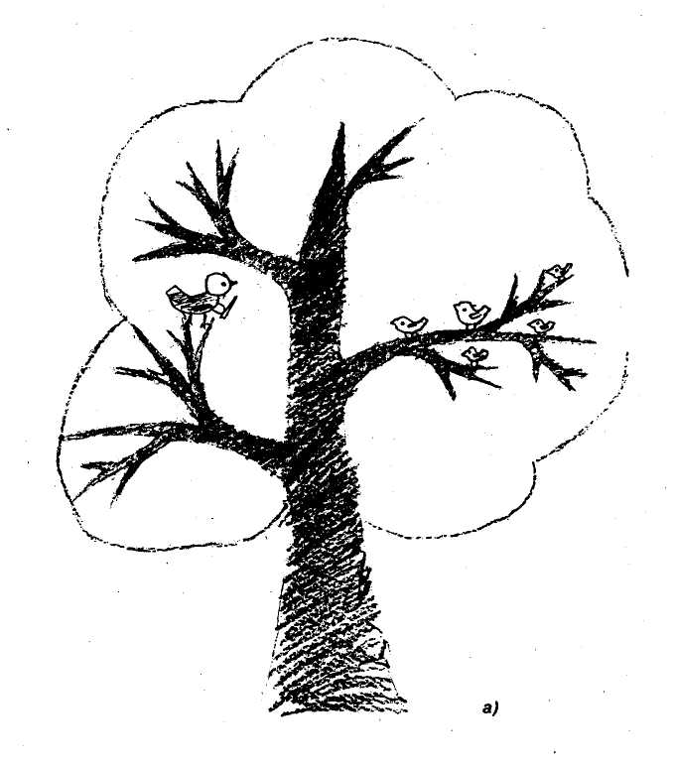
Рис. 9а. «Школа зверей» (5 класс, первая четверть):
Благополучный рисунок. Комментарий: «Я — одна из этих птичек. Они учатся, как всегда».
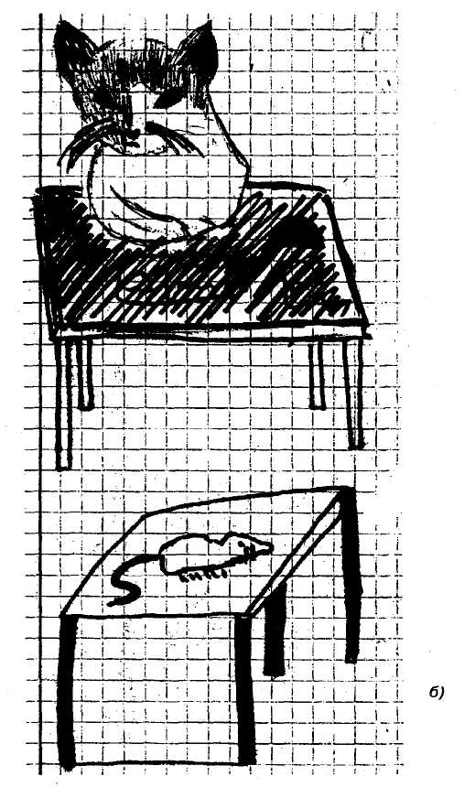
Рис. 96. «Школа зверей» (5 класс, первая четверть):
Неблагополучный рисунок. Комментарий: «Мышка — ученица. Это Я. А кошка — К. В.» (классная руководительница этого класса)
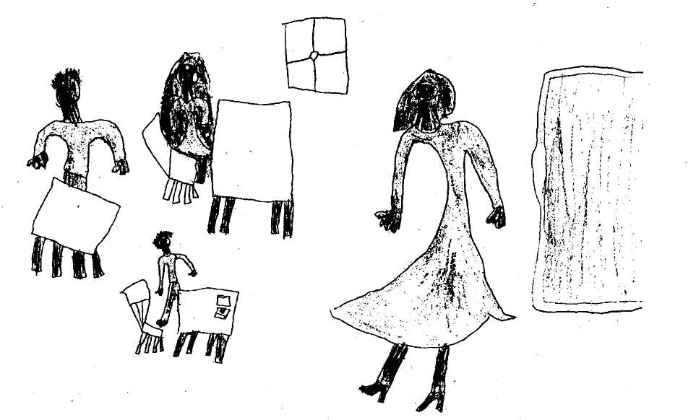
Рис. 10а. «Я в школе» (1 класс, вторая четверть):
Благополучный рисунок. Комментарий: «Я — со светлыми волосами. Все не очень получились. Мы всем классом учимся. Е. А. рассказывает интересные уроки».
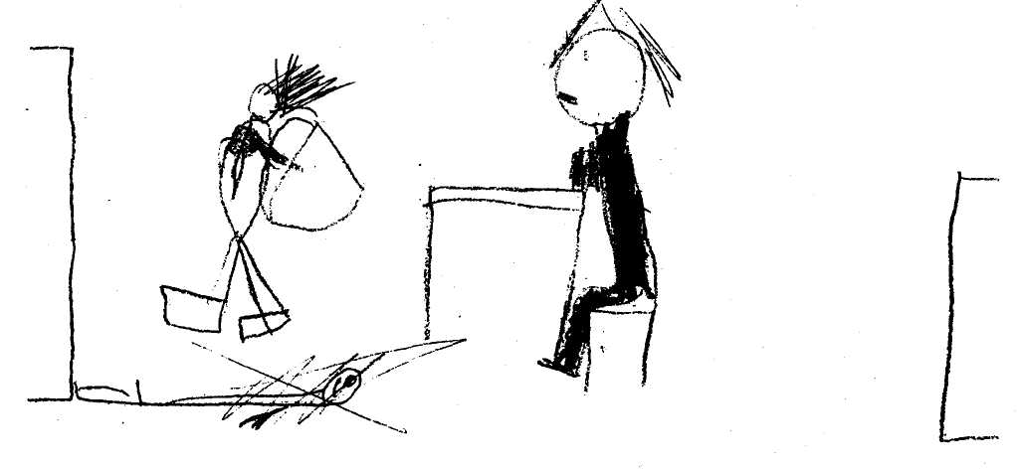
Рис. 106. «Я в школе» (1 класс, вторая четверть):
Неблагополучный рисунок. Комментарий: «Я сижу. А кругом ходят. С портфелями. Я одного ударил и убил... он мне мешает. Мне скучно, я домой хочу»
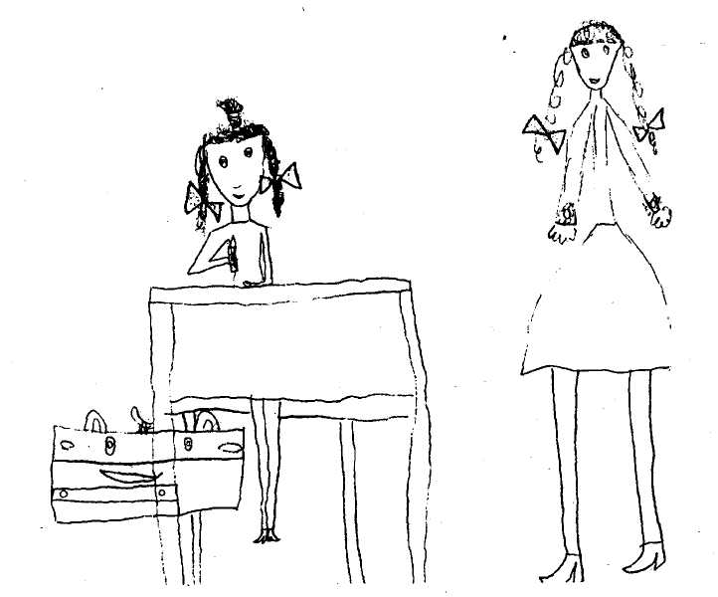
Рис. 11а. «Мои одноклассники» (2 класс, третья четверть): Благополучный рисунок. Комментарий: «Я сижу и решаю матешку. А Л. (одноклассница) мне помогает».
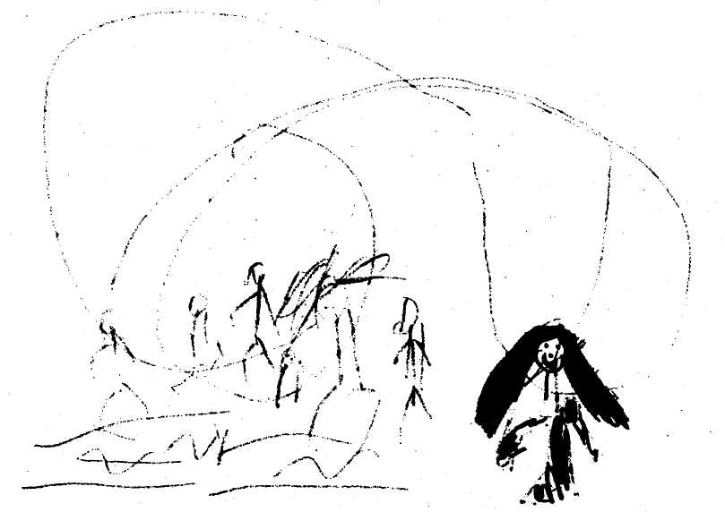
Рис. 11б. «Мои одноклассники» (2 класс, третья четверть): Неблагополучный рисунок. Комментарий: «Я с ними не дружу. Мои друзья все на даче. Они дураки... Почти все»
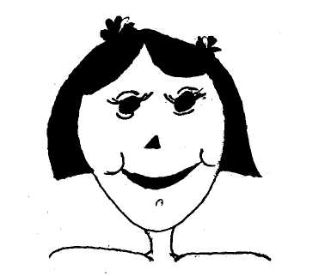
Рис. 12а. «После родительского собрания» (6 класс, третья четверть): Благополучный рисунок. Комментарий: «Мама пришла довольная»
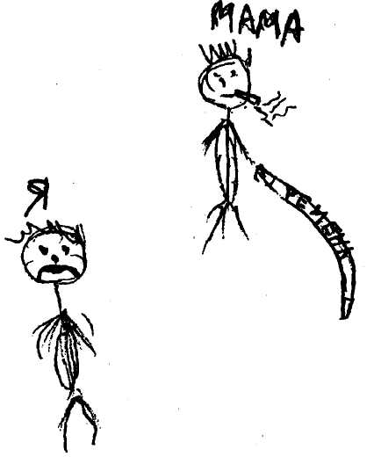
Рис. 12б. «После родительского собрания» (6 класс, третья четверть): Неблагополучный рисунок. Комментарий: «Сейчас меня выпорют, вот и все»
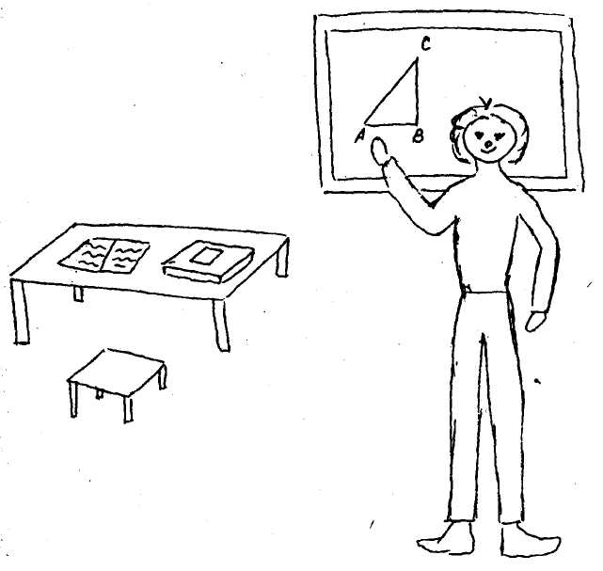
Рис. 13а. «Я на экзамене» (9 класс, третья четверть): Благополучный рисунок. Комментарий: «Отвечаю геометрию. Как на уроке»
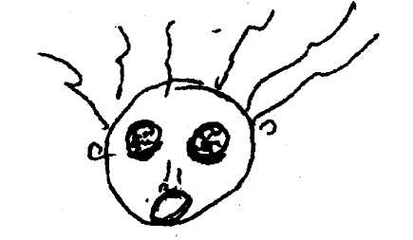
Рис. 136. «Я на экзамене» (9 класс, третья четверть): Неблагополучный рисунок. Комментарий: «Волосы дыбом, ничего не знаю»
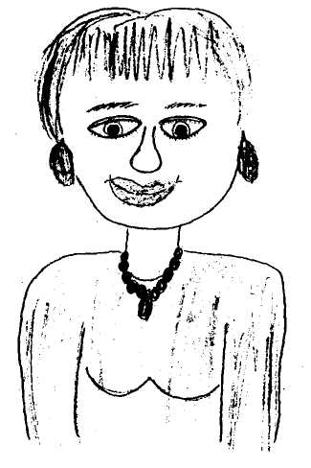
Рис. 14а. «Мой классный руководитель» (модификация рисунка
«Моя учительница») (7 класс): Благополучный рисунок. Комментарий: «Она добрая и смешная»
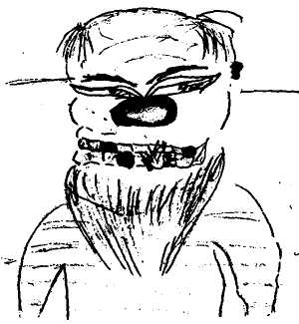
Рис. 146. «Мой классный руководитель» (модификация рисунка
«Моя учительница») (7 класс):
Неблагополучный рисунок. Комментарий: «Он идиот. Могу еще грубее, только неприлично»

Метод незаконченных предложений
Метод незаконченных предложений позволяет выявить основные компоненты образовательной среды, которые вызывают тревожность у испытуемого. Он представляет собой опосредованный метод установления семантических связей (Петренко В. Ф., 1988), позволяющий в свободной форме выявить основные представления испытуемого о заданном предмете (в нашем случае — о компонентах образовательной среды) и эмоциональные отношения к нему.
Цель методики. Методика позволяет выявить особенности эмоционального отношения школьников к различным компонентам образовательной среды.
Возрастные ограничения. Методика может использоваться на любом этапе школьного обучения.
Процедура диагностики. Методика может проводиться как индивидуально, так и в групповой форме. В первом (а иногда и во втором) классе, пока ребенок еще не овладел в достаточной степени навыками письма, методика проводится только в индивидуальном режиме, в форме беседы. На последующих этапах школьного обучения возможно применение групповой формы психодиагностики.
Необходимые материалы. Диагностический бланк содержит инструкцию и задания — предложения, которые испытуемому необходимо закончить. В нем также указываются фамилия и имя учащегося, его возраст и дата диагностики. Для индивидуальной (устной диагностики) необходимо заготовить средства регистрации ответов ребенка (возможно использование диктофона).
Инструкция.
□ Для устной формы диагностики: «Сейчас мы будем играть в такую игру: я называю начало предложения, а ты придумываешь, чем оно заканчивается».
□ Для письменной формы диагностики: «Закончи, пожалуйста, следующие предложения. В этом задании нет "правильных" и "неправильных" ответов, поэтому пиши первое, что приходит в голову».
Текст методики. Незаконченные предложения могут быть модифицированы для конкретных диагностических целей. В нашей работе мы используем приведенную ниже модификацию.
1. Когда я иду в школу...
2. На контрольной...
3. Наверно, на экзамене ...
4. Когда я отвечаю у доски...
5. Если я получу «двойку»...
6. Когда учитель задает вопрос, я...
7. Когда после каникул я встречаюсь с одноклассниками...
8. Когда я жду родителей с родительского собрания...
9. Когда я думаю о школе...
Обработка результатов. При обработке результатов оценивается «эмоциональное благополучие» каждого ответа ребенка. К «эмоционально благополучным» ответам относятся те, которые указывают на позитивное или нейтральное отношение к заданным в незаконченных предложениях ситуациям. Ответы, указывающие на переживание тревоги, страха, обиды, злости и других отрицательных эмоций, можно рассматривать как «эмоционально неблагополучные» (табл. 11).
Таблица 11
Наиболее типичные «благополучные» и «неблагополучные» ответы детей при выполнении задания «Незаконченные предложения»

Предложение | «Благополучные ответы» | «Неблагополучные ответы»
1. Когда я иду в школу... | ... каждый день  . ...я иду учиться | ... меня все бесит.  ...не хочу туда идти
2. На контрольной... | ... все решают задания.  ... я всегда получаю «четверку» или «пятерку», потому что готовлюсь | ... люди чувствуют себя дураками.  ... даже если что-то знаю, сразу забываю
3. Наверно, на экзамене... | ... все будет нормально. ... ничего особенного не случится | ... я с треском провалюсь.  ... люди могут умереть от страха
4. Когда я отвечаю у доспи... | ... мне потом ставят оценку.  ... всегда сам прошусь | ... все надо мной смеются.  ... неприятно, как в цирке
5. Если я получу «двойку... | ... потом исправлю.  ... ну и что? | ... мне обидно, потому что я стараюсь.  ... меня будут ругать родители и не отпустят гулять
6. Когда учитель задает вопрос, я... | ... отвечаю.  ... почти на каждом уроке | ... хочется залезть под парту.  ... не люблю отвечать на уроке
7. Когда после каникул я встречаюсь с однокласниками... | ... классно!  ... а я с ними вижусь и на каникулах | ...думаю: «Ну и уроды!»  ... я их давно не люблю
8. Когда я жду родителей с родительского собрания... | ... я готовлю ужин.  ... смотрю видик | ... волнуюсь.  ... ожидаю порки
9. Когда я думаю о школе... | ... каждое утро.  ... для школьника это нормально | ... хочется скорее ее окончить.  ...меня это бесит!

Интерпретация результатов. Общий уровень тревожности вычисляется по «неблагополучным" ответам ребенка. Точные количественные критерии оценки проективного метода привести довольно сложно, но наш опыт показывает, что тревожные дети дают 6 и более «неблагополучных» ответов.
Анализируя особенности ответов испытуемых на каждый вопрос методики, можно получить интересный материал, касающийся специфики школьной тревожности каждого конкретного ребенка. Этот материал может быть обсужден во время консультации с ребенком или в процессе групповой работы с детьми.
В качестве отдельного момента интерпретации необходимо рассматривать случаи, в которых испытуемый затрудняется ответить на вопрос методики («отказы»). «Отказы» интерпретируются как результат работы психологических защит (Петренко В. Ф., 1983) или как сознательное стремление испытуемого к защите личностных границ (что, впрочем, также предполагает неосознанные элементы психологических защит).

Цвето-ассоциативная методика А. М. Парачева
Цвето-ассоциативная методика А. М. Парачева (Парачев А. М., 1998) представляет собой модифицированный вариант известного Цветового теста отношений и относится к группе психосемантических методов психологической диагностики. Основной методический прием, используемый в данной методике, — это проецирование множества объектов на некий алфавит индексов. В данном случае в качестве такого алфавита индексов используются цветовые карточки из ранжировочного теста М. Люшера.
Цель методики. Методика позволяет изучить эмоционально-оценочное отношение учащихся к различным сторонам школьной жизни.
Возрастные ограничения. Методика может использоваться на любом этапе школьного обучения.
Процедура диагностики. Возможно проведение исследования как в индивидуальной, так и в групповой форме. В ходе исследования ученикам предлагается определить, с каким из восьми цветов ассоциируется названное экспериментатором понятие (в зависимости от цели исследования список понятий может включать в себя перечень школьных предметов, фамилии работающих в классе учителей или же одноклассников), и поставить номер цвета в соответствующий квадратик на стандартном бланке рядом с названием оцениваемого объекта. Все понятия зачитываются экспериментатором вслух. В конце учеников просят проранжировать цветовые карточки в порядке предпочтения, от наиболее приятного к наиболее неприятному, и расставить в соответствии со своими индивидуальными предпочтениями номера цветов в специально отведенной для этой процедуры части бланка.
Необходимые материалы. Для проведения тестирования необходимы опросный бланк и цветовые карточки теста Люшера. При групповом варианте психодиагностики удобно разместить все восемь карточек на одном листе формата А4.
Инструкция 1 (дается перед началом основной экспериментальной процедуры). «Все в нашем мире имеет свой цвет. Как вы думаете, какого цвета Баба-Яга? А Змей Горыныч? Звук "а"? Посмотрите, пожалуйста, на доску. Вы видите там восемь цветных карточек. Каждый цвет обозначен своим номером: синий — № 1, зеленый — № 2, красный (оранжевый) — № 3, желтый — № 4, малиновый (фиолетовый) — № 5, коричневый — № 6, черный — № 7, серый — № 8. Перед вами лежит бланк, на нем перечислены фамилии ваших одноклассников. Подумайте, с каким цветом у вас ассоциируется каждый из них, и занесите номер цвета в ячейку напротив каждой фамилии. Работайте, пожалуйста, очень внимательно, никого не пропускайте».
Инструкция 2 (дается после окончания цвето-ассоциативной процедуры). «Из восьми цветов выберите тот, который вам больше всего нравится. Его номер занесите в первый столбец таблицы в нижней части бланка. Из оставшихся цветов выберите самый приятный и его номер занесите во второй столбец. Далее расположите номера всех цветов в порядке от самого приятного до самого неприятного».
Стимульный материал. Ниже мы приводим образец бланка для проведения Цвето-ассоциативной методики. Еще раз напоминаем, что перечень понятий составляется психологом индивидуально, в зависимости от того, выяснение отношения к какому именно компоненту образовательной среды представляется наиболее актуальным.
Дата____________________________
Класс__________________________
Имя, фамилия___________________
Подумайте, с каким цветом у вас ассоциируется каждый учебный предмет, и занесите номер цвета в ячейку напротив его названия. Работайте очень внимательно, ничего не пропускайте.
Цвета: 1 — синий, 2 — зеленый, 3 — оранжевый, 4 — желтый, 5 — малиновый, 6 — коричневый, 7 — черный, 8 — серый.
Алгебра Химия История
Геометрия Физика География
Русский язык Англ. язык ОБЖ
Литература Физкультура ОИВТ
Биология Черчение История города
Из восьми приведенных выше цветов выберите тот, который вам больше всего нравится. Его номер занесите в первый столбец. Из Оставшихся цветов выберите самый приятный и его номер занесите во второй столбец. И далее расположите все цвета в порядке от самого приятного до самого неприятного, их номера последовательно занесите в таблицу.
1 | 2 | 3 | 4 | 5 | 6 | 7 | 8
Обработка и интерпретация результатов. Сразу хочется оговориться, что из всего многообразия вариантов обработки данных методики ЦАМ мы обозначим лишь некоторые, наиболее тесно связанные с темой, указанной в названии этой книги. Количественный анализ результатов уместен прежде всего при обработке групповых данных, таким образом психолог получает представление о ситуации, сложившейся в классе в целом. Здесь можно подсчитать ряд коэффициентов.
Во-первых, это коэффициент комфортности, который рассчитывается для каждого включенного в стимульный материал понятия по формуле XI + Х2 + ХЗ + Х4 / Х6 + Х7 + Х8, где X -частота встречаемости цвета, а цифры 1,2,3,4,5,6,7,8 — номера цветов в стандартном цветоранжировочном ряду. Психологический смысл коэффициента комфортности заключается в том, что чем сильнее отвергаются «чистые» цвета (синий, зеленый, оранжевый, желтый) и чем притягательнее «грязные» цвета (коричневый, черный, серый), тем хуже психологическое состояние испытуемого. К психологически некомфортным понятиям можно отнести те, значение коэффициента комфортности для которых не превышает единицы.
Во-вторых, это коэффициент напряженности, рассчитывающийся как соотношение частот использования малинового цвета и остальных цветов из предложенного набора.
Для иллюстрации приведем примеры реальных заключений, написанных по результатам применения методики.

Отчет о результатах психодиагностического обследования учеников 10-б класса
Целью нашего исследования было выяснение общего характера эмоционального отношения учеников 10-6 класса к двум основным аспектам школьной жизни: учебной деятельности на различных уроках и межличностным отношениям, сложившимся в классе. Для достижения данной цели нами была использована Цвето-ассоциативная методика А. М. Парачева.
Таблица 12
Значения коэффициента комфортности

Значение коэффициента | Предметы
0 | Русский язык
1 | Литература, алгебра, геометрия, химия, история, МХК, английский язык
2 | География, ОИВТ, психология
4 | Биология
5 | Физика
В результате обработки данных мы получили ряд коэффициентов, количественно описывающих различные аспекты отношения к учебной деятельности.
Первый коэффициент — коэффициент комфортности, он показывает, насколько различные предметы эмоционально принимаются учащимися. Единица представляет собой границу между областями комфорта и дискомфорта, чем выше коэффициент, тем более эмоционально принимаемым является данный школьный Предмет. Полученные данные представлены в табл. 12.
Еще один коэффициент — это коэффициент самочувствия, показывающий соотношение величины зоны комфорта и компенсации, с одной стороны, и тревоги и риска — с другой (табл. 13).
Таблица 13.
Значения коэффициента самочувствия

Значение коэффициента | Предметы
0 | Геометрия
1 | Русский язык, алгебра, физика, химия, биология, МХК, ОИВТ
2 | География, литература, психология, английский язык
3 | История
Для оценки характера межличностных отношений в классе мы обратились к показателю коэффициента комфортности. Оказалось, Что 4 ученика в классе являются для своих товарищей максимально дискомфортными, а еще для 9 человек этот показатель составил единицу, то есть находится на границе между зонами комфорта и дискомфорта. Иными словами 13 человек (а это почти половина учеников в классе) вызывают или резкую неприязнь, или едва принимаются. Естественно, эти данные говорят о резком напряжении социально-психологического климата в классном коллективе и не могут не вызывать сильную тревогу.

Материал подготовлен Ириной Ереминой по книге Микляевой А. В., Румянцевой П. В. Школьная тревожность: диагностика, профилактика, коррекция

